МИНОБРНАУКИ РОССИИ

**ФЕДЕРАЛЬНОЕ ГОСУДАРСТВЕННОЕ БЮДЖЕТНОЕ ОБРАЗОВАТЕЛЬНОЕ УЧРЕЖДЕНИЕ ВЫСШЕГО ОБРАЗОВАНИЯ**

**«ВОРОНЕЖСКИЙ ГОСУДАРСТВЕННЫЙ УНИВЕРСИТЕТ»**

Факультет компьютерных наук

Кафедра “Технологий обработки и защиты информации”

**Разработка приложения “Интернет – магазин книг”**

Курсовая работа

09.03.02 Информационные системы и технологии

Профиль «Обработка информации и машинное обучение»

|  |  |  |
| --- | --- | --- |
| Руководитель | ___________ | В. С. Тарасов |
| Студенты | ___________ | В.Э.Хитрова, Т.С.Гаршин, 3 курс, д/о |
| Руководитель практики | ___________ | М. Мишанин |

Воронеж 2019

**Оглавление**

1. Введение 3

2. Постановка задачи 4

3. Требования к системе 6

4. Анализ предметной области 7

4.1 Анализ аналогов 8

4.2 Диаграмма классов 11

4.3 Диаграмма активности 12

4.4 Диаграмма прецедентов 13

4.5 Диаграмма последовательности 14

4.6 Диаграмма состояний 15

4.7 Диаграмма развертывания 16

4.8 Диаграмма объектов 17

4.9 Диаграмма коммуникаций 18

5. Модульная схема 19

6. Средства реализации 20

7. Интерфейс приложения 21

8. План тестирования 22

Список используемых источников 26

# Введение

Глобальная сеть Интернет предоставляет своим пользователям огромные возможности: поиск необходимой информации, возможность удаленной работы, совершение покупок в интернет-магазинах. С каждым днем количество желающих совершить покупки через Интернет растет. Особой популярностью пользуются книги, которые можно заказать через специализированные интернет-магазины, ведь в обычном книжном магазине найти необходимую книгу бывает достаточно проблематично. В интернет-магазине все намного проще: необходимо лишь ввести в поле поиска книг магазина название книги и получить список литературы. Купить книгу в интернет-магазине очень просто, для этого необходимо зайти на сайт магазина, найти нужную книгу и положить ее в корзину. После этого от покупателя потребуется сделать заказ.

По сути, эта система является более эффективной по сравнению со стандартным «физическим» магазином. Этот способ позволяет:

* улучшить качество обслуживания клиентов, так как все действия по покупке товаров производятся в автоматическом режиме, а менеджерам необходимо только уточнить информацию и выдать распоряжения о доставке товаров;
* снизить трудоемкость и напряженность труда персонала, минимизировать ошибки в его действиях.
* снизить издержки, так как отпадает необходимость в аренде здания для магазина.

# Постановка задачи

**Цель:** разработка интернет-магазина, специализирующегося на продаже книг.

**Сфера использования:** сфера развлечения и образования

**Данная система направлена на пользование:**

* любым пользователем, который ищет интересную ему литературу;
* зарегистрированным пользователем, который также может положить товар в корзину и оформить заказ;
* администратором, который может изменять статус заказов и изменять товары (добавлять\удалять).

**Требования:**

1. Регистрации и авторизации пользователей.
2. Возможность просмотра:

* каталога товаров (возможно без регистрации/авторизации);
* содержимого корзины.

1. Возможность поиска товара по названию.
2. Возможность редактирования данных различного рода:

* содержимого корзины.
* товаров. Функция доступна только администратору.

1. Оформление заказа.

**Задачи:**

* Провести анализ требований к разрабатываемой системе
* Спроектировать приложение
* Реализовать приложение, удовлетворяющее указанным требованиям
* Описать процесс разработки
* Подвести итоги проделанной работы

# Требования к системе

**Операционная система:** Windows (7 и тд).

**Процессор:** не ниже Intel Pentium 1.

**Оперативная память:** не ниже 64 Mб.

**Контролеры:** клавиатура, мышь.

**Необходимые технические средства для пользования приложением:** приложение для выхода в интернет (браузер) и доступ выхода в сеть.

# Анализ предметной области

В наше время в городах существует большое количество небольших книжных магазинов. Чтобы найти нужную книгу в магазине, человек тратит зачастую довольно много времени. Часто он даже не знает, есть ли необходимая ему книга в наличии. В условиях постоянной нехватки времени появляется необходимость иметь возможность отслеживать наличие книг в магазине.

В связи с этим, целью данной работы является разработка приложения, специализирующегося на продаже книг. Данное программное обеспечение будет использоваться людьми, кто хочет сэкономить своё время и кто часто посещает книжные. Приложение поможет узнать, есть ли в наличии необходимая книга, а так же заказать ее. Таким образом, пользователь сможет заказать книги в магазине и позже выкупить сделанный заказ.

Для реализации данного приложения были выбраны:

1. Python (Flask), так как он предоставляет простоту, гибкость и аккуратность в работе. Flask позволяет быстро разрабатывать необходимое функции и, учитывая, что данное приложение не требует высокой сложности обработки информации, отсутствует целесообразность использовать другие фреймворки. Например, Django, в котором большое количество модулей, большинство из которых не потребовалось бы в разработке.

2. SQLite3, так как это кроссплатформенная СУБД, имеющая высокую скорость простых операций выборки данных, очень экономичную, в плане ресурсов, архитектуру. Также данная СУБД отвечает достаточно высоким требованиям безопасности, так как хранится в одном файле, права доступа к которому можно контролировать стандартными средствами ОС.

## Анализ аналогов

«Лабиринт» является одним из крупнейших интернет-магазинов. Это московский магазин, имеющий множество пунктов выдачи товаров по всей России.

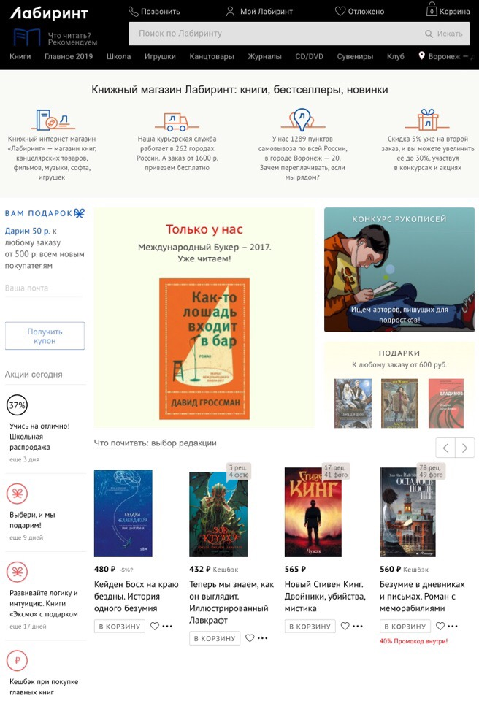

* Цены на сайте варьируются в зависимости от самого товара и спроса на него. Все же многие пользователи жалуются, что они завышены, однако это окупается наличием постоянных скидок;
* Навигация сложная, очень много ссылок, нет возможности вернуться к первоначальному запросу – приходится набирать его заново;
* Очень многие пользователи жалуются на стоимость доставки: 20 рублей стоит самовывоз, 200 рублей курьерская доставка. Курьерская доставка достаточно невыгодна, т.к. в итоге цена за товар значительно увеличивается;
* Система поиска иногда зависает;
* Книги классифицируются по жанрам, а также по авторам, издательствам, сериям (полезная вещь для тех, кто собирает определенные книги);
* Скорость доставки от двух до десяти дней, товар приходит вовремя;
* Товар описывается полностью, существует система его оценки по шкале от 0 до 10, а также рецензии покупателей (это может помочь посетителю при выборе книги);
* Цветовое оформление нейтральное, не мешает глазам;
* Заказ доставляется в срок, есть специальный пункт – «мои заказы», где отслеживается процесс комплектации и доставки товара;
* У магазина есть специальные сертификаты, качество книги чаще всего хорошее;
* Текст на сайте мелкий, но при желании его можно увеличить;
* Есть «версия для ознакомления», которая позволяет читателям понять, как выглядит книга и ее внутреннее оформление. Фотографии книги могут загружать сами пользователи.

В целом интернет-магазин «Лабиринт» довольно удобный. Наше приложение, в отличие от него, направлено на поддержание небольшого книжного магазина с целью облегчения поиска книги и экономии времени.

## Диаграмма классов

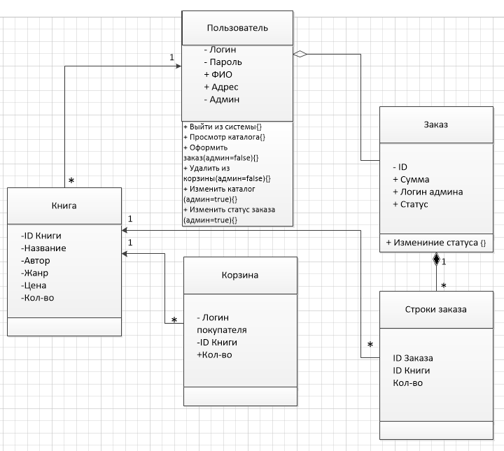

## Диаграмма активности

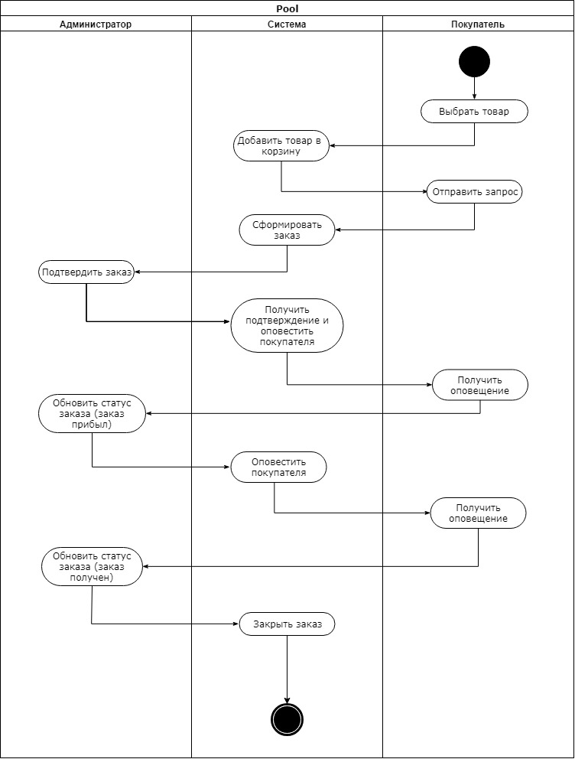

## Диаграмма прецедентов

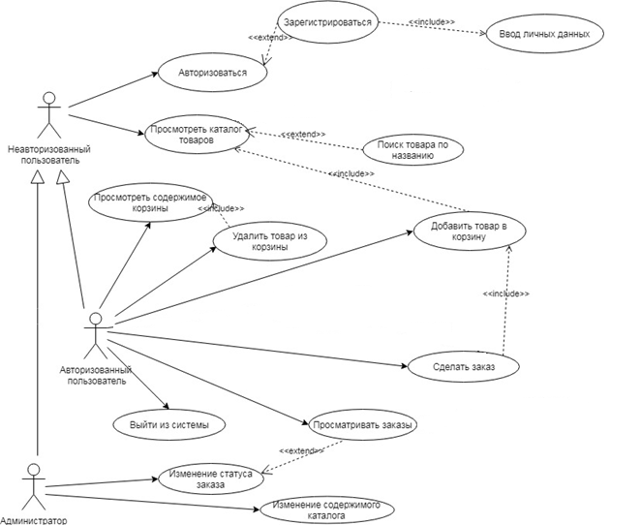

## Диаграмма последовательности

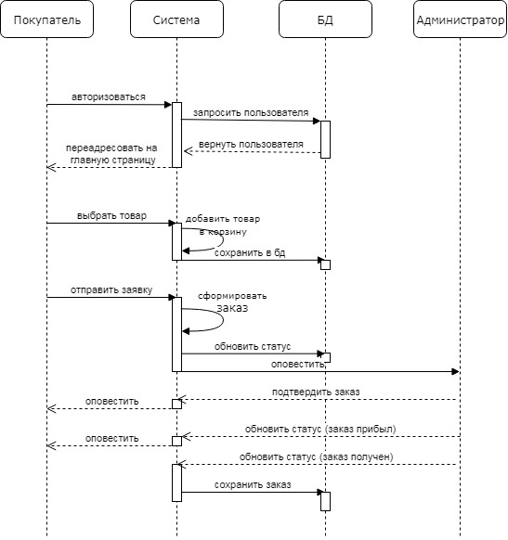

## Диаграмма состояний

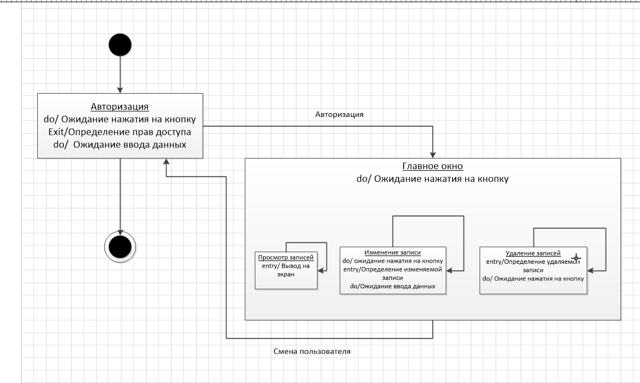

## Диаграмма развертывания

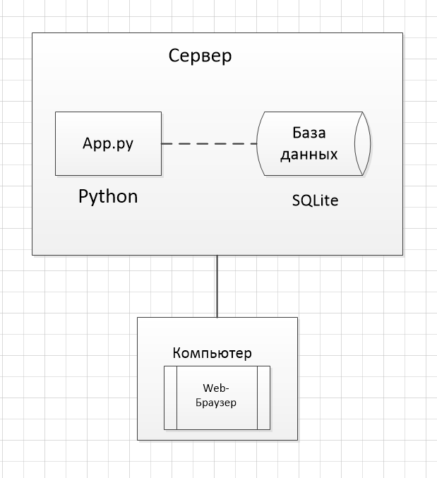

## Диаграмма объектов

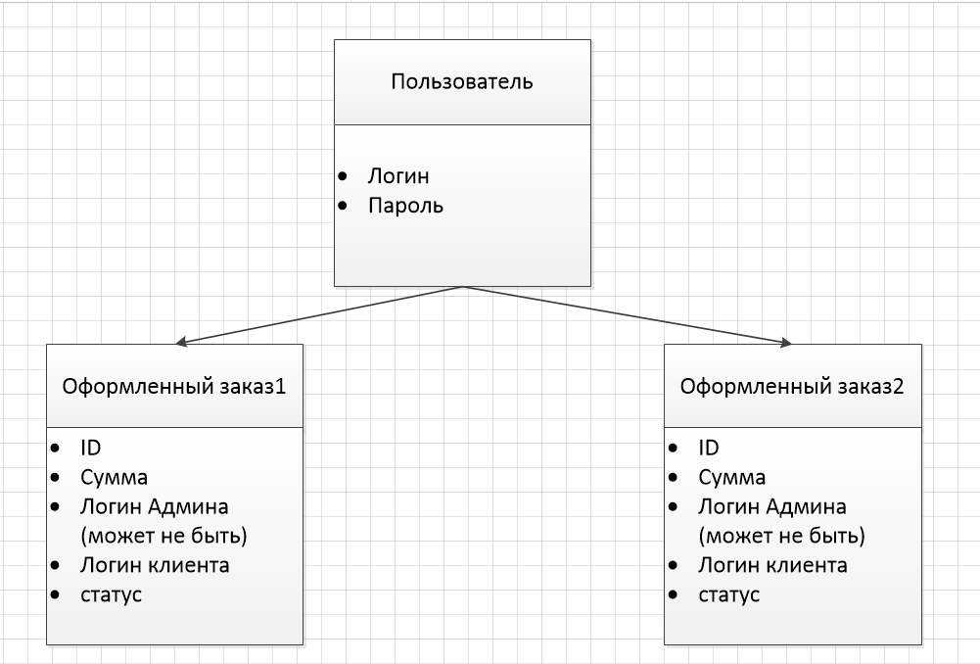

## Диаграмма коммуникаций

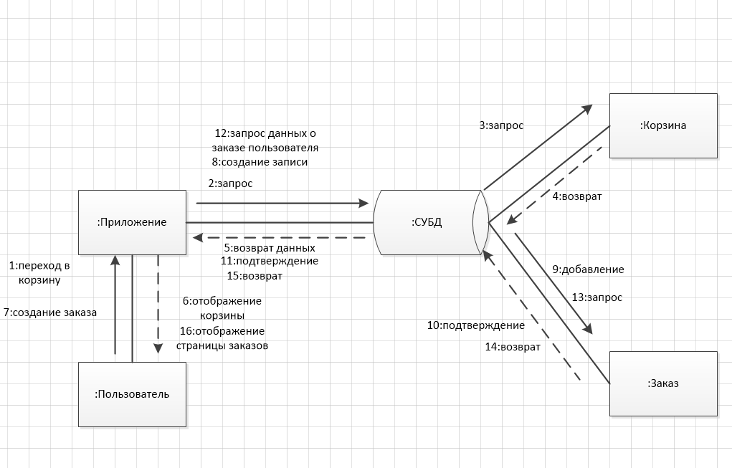

# Модульная схема

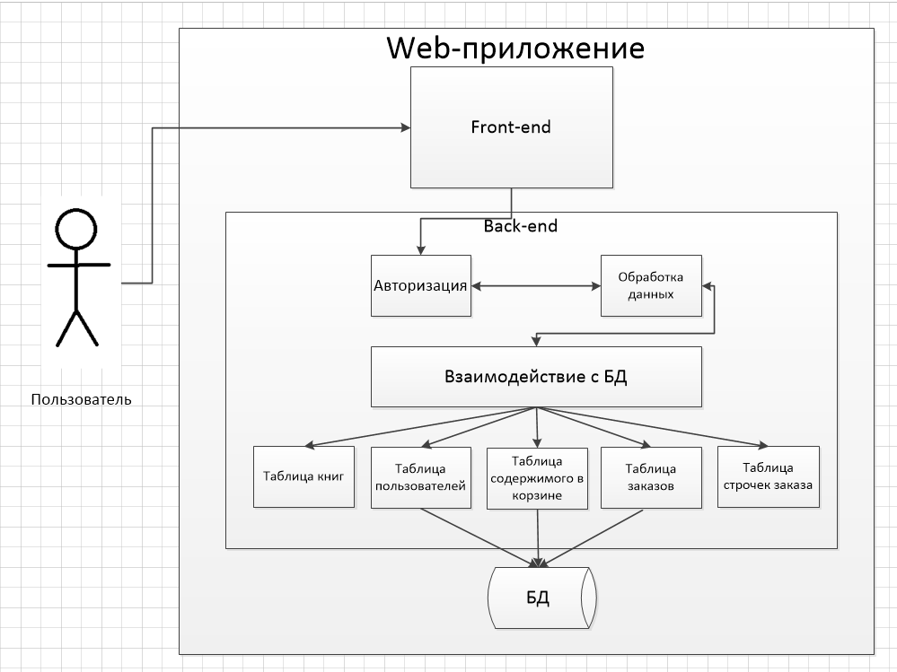

# Средства реализации

На этапе проектирования для создания диаграмм и схем использовались следующие средства:

* StarUML версий 2.1.2 и 5.0.2;
* MS Visio 2013;
* Paint.

В качестве языка программирования для реализации приложения был выбран язык Python, в качестве решения использовался Flask, СУБД – SQLite, а в качестве средства разработки – PyCharm.

# Интерфейс приложения

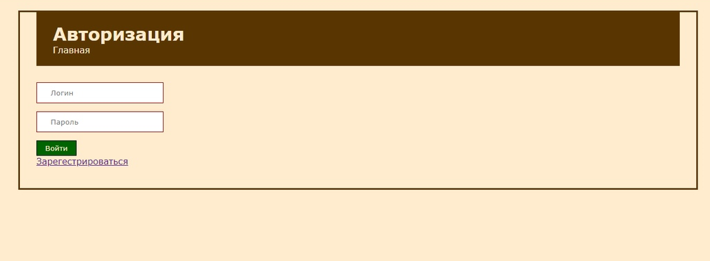

1. Авторизация пользователя.

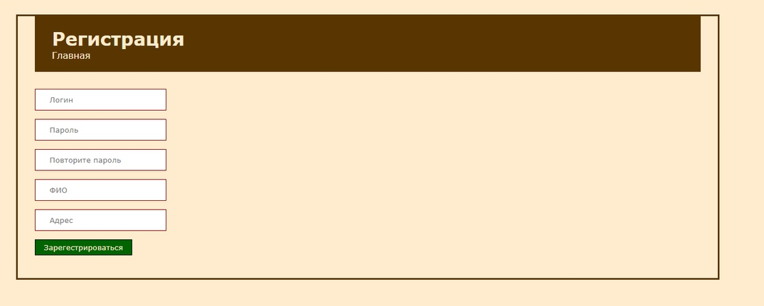

1. Регистрация пользователя.

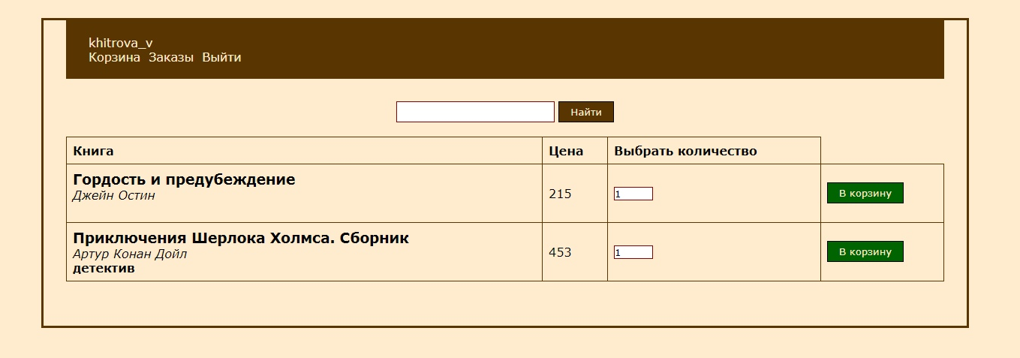

1. Каталог товаров

# План тестирования

|  |  |  |  |  |
| --- | --- | --- | --- | --- |
| Test case id | Имя | Шаги | Ожидание | Реальность |
| 1 | Вход | Зайти в приложение, нажать кнопку для регистрации | Появление окна для регистрации | Pass |
| 2 | Регистрация | Зайти в приложение, нажать кнопку для регистрации, ввести логин, ввести пароль, нажать кнопку "Зарегистрироваться" | Регистрация выполнена | Pass |
| 3 | Авторизация | Зайти в приложение, нажать кнопку для авторизации, ввести логин, пароль, нажать кнопку "Вход" | Вход выполнен | Pass |
| 4 | Просмотр каталога | Зайти в приложение, открыть каталог. | Можно просмотреть товары в каталоге | Pass |
| 5 | Добавление товара в корзину | Зайти в приложение, войти в систему под своим именем, открыть каталог, выбрать понравившийся товар, нажать кнопку «в корзину» | Выбранный пользователем товар добавлен в корзину | Pass |
| 6 | Удаление товара из корзины | Зайти в приложение, войти в систему под своим именем, открыть корзину, выбрать ненужный товар, нажать кнопку «Удалить» |  |  |
| 7 | Формирование заказа | Зайти в приложение, войти в систему под своим именем, открыть корзину, выбрать понравившийся товар, нажать на кнопку «Заказать» |  | Pass |
| 8 | Выход из аккаунта | Нажать значок "Выход" | Появление окна авторизации | Pass |

**Smoke testing:**

1) Загружается главная страница

2) Показывается каталог

3) Можно зарегистрироваться

4) Можно авторизоваться

5) Можно выйти

6) Можно произвести поиск по ключевому слову

7) Можно добавлять товары в корзину

8) Можно сформировать заказ из товаров в корзине

**Software QA Testing Checklists:**

* Содержание веб-страницы верное, без грамматических и орфографических ошибок.
* Подсказки существуют для всех полей.
* Все поля правильно выровнены.
* Между полями, колонками, и рядами оставлено достаточно свободного места.
* Все кнопки должны иметь стандартный формат и размер.
* Ссылка на домашнюю страницу должна быть на каждой странице сайта.
* Неактивные поля должны быть серыми.
* Проверьте, что на сайте нет битых ссылок и изображений.
* Проверьте, что пользователь может пользоваться системой без раздражения.
* Панель скролла должна появляться только тогда, когда она требуется.
* Если при отправке формы есть сообщения об ошибке, в нем должна содержаться информация, переданная пользователем.
* Заголовок должен отображаться на каждой странице.
* Все поля (текстовые, выпадающие меню, радио-кнопки и т. д.) и кнопки должны быть доступны с клавиатуры, и пользователь должен быть в состоянии пользоваться сайтом, используя только клавиатуру.
* Убедитесь, что данные в выпадающих списках не обрезаются из-за размеров поля.
* Все тексты правильно выровнены.
* Протестируйте все поля ввода на спецсимволы.
* Протестируйте функциональность доступных кнопок.
* Посмотрите, что будет, если пользователь удалит куки, находясь на сайте.
* Посмотрите, что будет, если пользователь удалит куки после посещения сайта.

**State transition testing:**

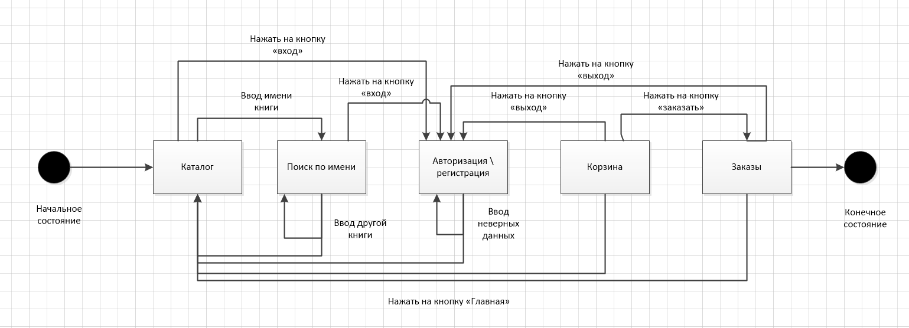

# Список используемых источников

* 1. Брауде Э. Дж. Технология разработки программного обеспечения. / Брауде Э. Дж. – Пер. с англ. – СПб.: Питер, 2004. – 654 с.
  2. Fluent Python (рус. Python. К вершинам мастерства) – Лучано Рамальо.
  3. Орлов С.А. Технологии разработки программного обеспечения. Разработка сложных программных систем.: Учебник для вузов. 3-е изд. / Орлов С.А. – СПб.: Питер, 2004. – 526 с.
  4. Раскин Д. Интерфейс: новые направления в проектировании компьютерных систем. / Раскин Д. – Пер. с англ. – СПб.: Символ-Плюс, 2004. – 272 с.
  5. Соммервилл И. Инженерия программного обеспечения. / Соммервилл И. – Пер. с англ. – М.: Вильямс, 2002. – 623 с.
  6. Гринберг М. Разработка веб-приложений с использованием Flask на языке Python
  7. Феров А. Справочник по MySql / Феров А. – Пер. с англ. – М.: Издательский дом «Вильямс», 2004. – 752 с.